ROTEIRO DE PROCEDIMENTO PARA TESTES NO CHILLER

- Acesso ao equipamento
- Verificar se o equipamento tem função de acesso remoto para poder escrever os parâmetros solicitados do cliente
- Verificar (ainda no instituto) quais devices são de escrita ou leitura
- Validar se estou comunicando normalmente com o equipamento, sem ruídos de informações (preparar um keep alive ou apenas uns dos bits especiais da comunicação)
- Upload do programa carregado no PLC
- Validação dos devices
- Status – D15
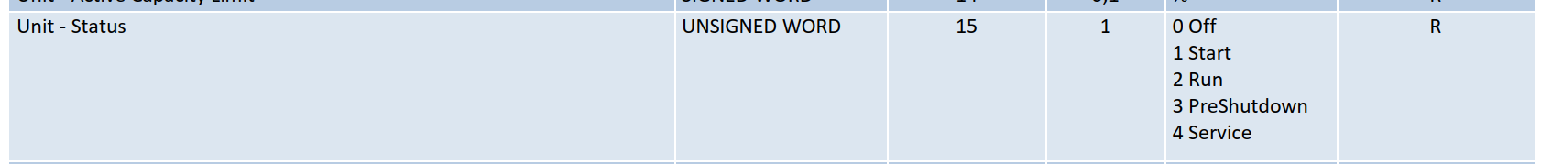
- Control source – D1
- Enabled status – D2
- Unit Mode – D11
- Set point active – D12
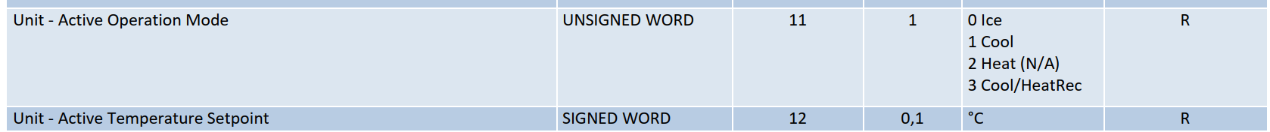
- Capacity unit – D13
- Evap LWT – D17
- Status circuit 1 – D1852
- Capacity circuit 1 – D1840
- Status circuit 2 – D1812
- Capacity circuit 2 – D1800
- Alarme geral – D5
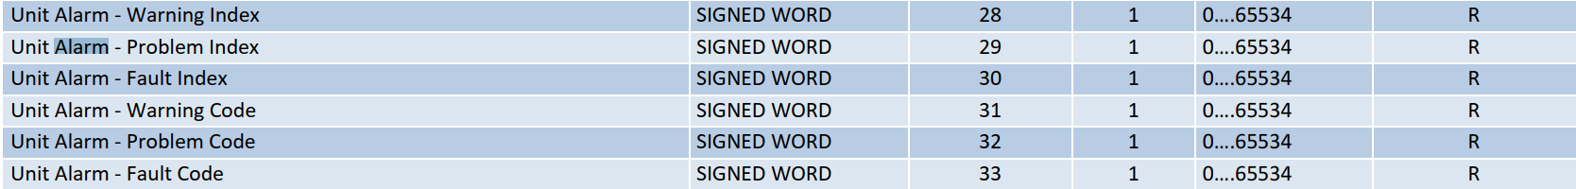
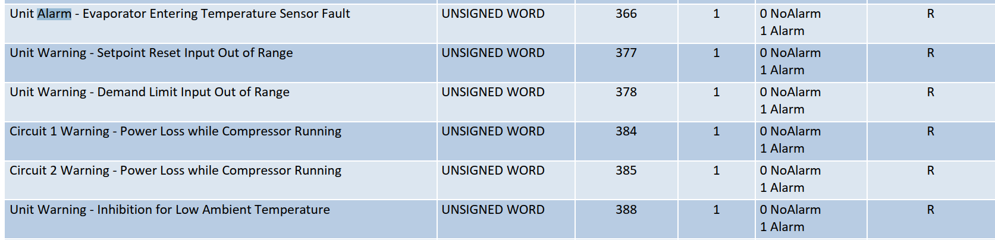
- Informações de data e hora:
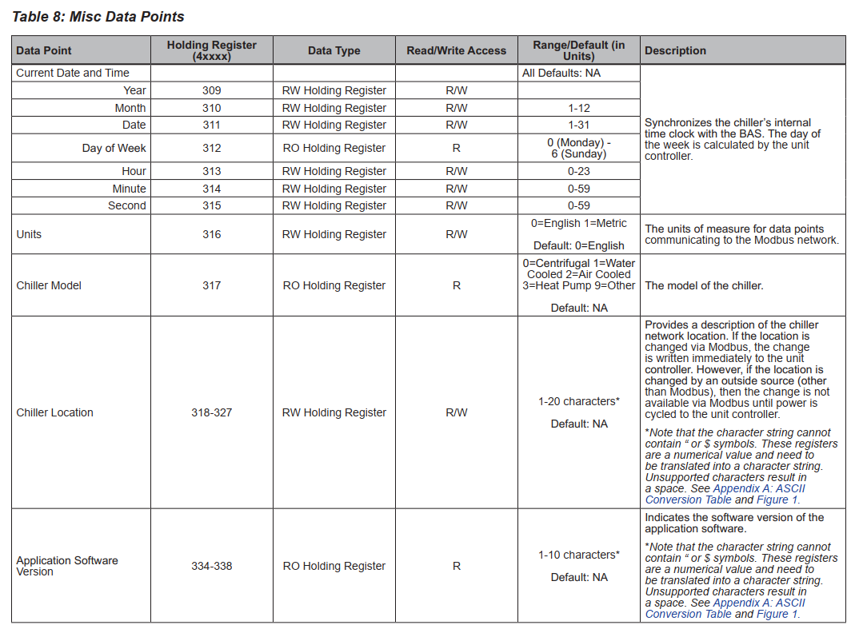
- On/off equipamento
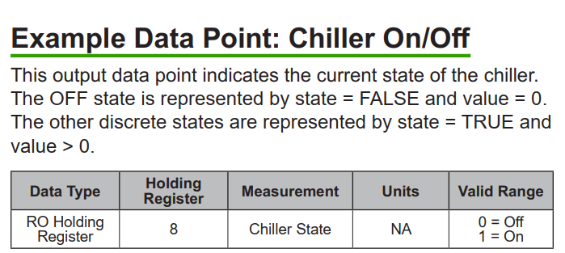
- Caso os parâmetros não forem os mesmos que estão tabelados no manual, sinalizar para verificar outras tabelas

